浙江师范大学《低空智能感知》微专业招生简章

- 项目背景：
低空智能感知微专业‌是面向“数字中国”、“低空经济”等国家战略需求设立的跨学科培养项目，旨在培养具备智能传感、智能感知、智能遥感数据处理与人工智能分析能力的复合型人才，服务于智慧城市、精准农业、应急救援、基础设施巡检等众多领域。
低空智能感知微专业紧扣“数字中国”“低空经济”国家战略，聚焦低空领域对复合型技术人才的迫切需求，旨在培养具备多学科交叉知识背景的高素质人才。通过系统学习，使学生掌握低空飞行平台操控、智能传感器应用、多模态遥感数据智能处理等核心技术，构建“天-空-地-网”一体化感知思维，能针对智慧城市、智慧林业、精准农业、应急救援等场景，独立完成传感器选型、任务规划、数据采集与智能分析，设计并实施低空智能感知解决方案。同时，强化空域安全与法规意识，培养跨学科沟通能力与创新思维，推动低空感知技术在国民经济各领域落地应用，为低空经济发展提供核心技术支撑。

- 培养目标：
- 系统掌握低空飞行平台操控规范、激光雷达等智能传感器技术，以及多模态遥感数据智能处理方法，熟悉空域安全法规与低空经济产业链前沿动态
- 具备无人机低空感知系统设计、传感器选型、任务规划与数据采集能力，能运用人工智能、计算机视觉技术处理多源数据，针对智慧城市、精准农业等场景设计解决方案
- 树立空域安全与职业道德意识，具备跨学科沟通协作能力与创新思维，能将技术与行业需求结合，为复杂实际问题提供技术支撑

- 项目特色：
- 以学科交叉融合作为专业建设方案设计思想
- 专业体系完善，课程种类丰富，课程内容新颖
- 理论实践并重的教学模式，面向实际应用需求的培养

- 课程安排：
课程名称 | 学分 | 学时 | 在线视频（分钟数） | 开设学期
《无人机飞行控制系统》 | 1.5 | 32 | 320 | 1
《人工智能编程基础》 | 2.5 | 48 | 480 | 1
《通信原理》 | 1.5 | 32 | 320 | 1
《物联网技术及应用》 | 1.5 | 32 | 320 | 2
《模式识别与机器学习》 | 2.5 | 48 | 480 | 2
《计算机视觉前沿》 | 2.5 | 48 | 480 | 2

- 课程内容介绍：
1. 《无人机飞行控制系统》
本课程是低空智能感知微专业的入门课程，以“理论奠基-技术解析-产业透视”为主线，系统讲解低空经济战略价值、飞行器原理、低空基础设施架构、产业链融合模式及典型应用场景，融合航空、信息、管理等多学科知识，兼顾前沿性与实用性，为后续专业课程学习奠定基础，培养学生的工程思维与行业认知。
2. 《人工智能编程基础》
本课程面向零基础学习者，以项目驱动教学，结合AI工具降低编程门槛。课程涵盖Python基础、容器、函数与模块、递归计算、函数式计算、文件操作、Numpy和SciPy，通过实践让学习者掌握AI程序设计基本框架，学会用AI思维解决实际问题，为后续深入学习AI技术奠定基础。
3. 《通信原理》
本课程是低空智能感知的重要课程之一。通过本课程的学习，学生可系统学习并掌握通信系统的基础知识、数字通信理论（包括基带信号通信系统和频带信号通信系统）、模拟信号数字化传输。了解数字信号最佳接收基本原理和数字通信中的同步和编码技术的概念及原理。通过理论学习，可培养并提高学生的理论分析能力和综合应用能力，为学生今后从事专业实践或进一步深造奠定理论和实验基础。
4. 《物联网技术及应用》
本课程围绕物联网技术架构，从感知层、网络层到应用层，系统讲解定义、关键技术与实际挑战。课程融入无线传感器网络、嵌入式开发等核心内容，通过Studio开发环境实操，覆盖Wi-Fi、蓝牙、NB-IoT接入及云端连接等实践模块，全方位培养从传感器到云端的全流程开发能力，助力学习者掌握物联网核心技术与应用开发。
5. 《模式识别与机器学习》
本课程聚焦计算机模拟人类感知与学习过程，涵盖模式识别基本概念、系统架构，以及有监督、无监督、关联分析等各类机器学习算法，兼顾理论深度与实践应用。课程通过案例教学与编程实践，让学生掌握主流算法工具，具备针对实际问题设计解决方案的能力，为人工智能相关领域的研究与工程应用筑牢基础。
6. 《计算机视觉前沿》
本课程融合数字图像处理基础与计算机视觉前沿技术。课程涵盖图像采样量化、增强复原、分割分析、目标检测、场景理解等内容，通过理论讲授与编程实践，让学生掌握图像数据处理、特征提取及智能分析技能，为从事人工智能、自动驾驶、医学影像等领域工作奠定基础。

- 微专业总策划
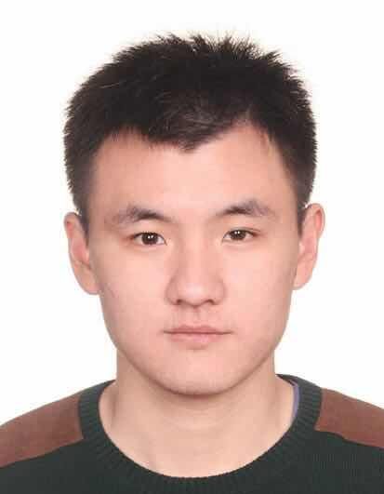
贾日恒教授、副院长、博士生导师
浙江师范大学计算机学院副院长、校“双龙学者”特聘教授，入选第二批“浙江省高校领军人才培养计划”，CCF高级会员，IEEE会员，CCF物联网专委会执行委员，浙江省计算机应用与教育学会教育委员会副秘书长。主要研究兴趣包括智能物联网、智能体任务规划与调度、低空网络、无线可充电网络等。以第一作者/通信作者在ToN、TMC、JSAC、TSC、TVT、TOSN、INFOCOM、AAAI等国内外重要期刊和会议上发表论文40余篇；主持国家自然科学基金2项（面上、青年）、浙江省自然科学基金1项（青年），作为骨干参与国家自然科学基金重点、科技部重点研发计划项目、浙江省重点研发计划项目等国家/省部级重大重点项目10余项。长期担任ToN、TMC、JSAC、TSC、TVT、TNNLS、TWC等多个国际重要期刊审稿人。指导学生获2025年度“挑战杯”揭榜挂帅专项赛全国二等奖，获校初阳光华2025年度人物培英奖，获国际会议ICCNC 2026最佳学生论文奖。

- 微专业负责人
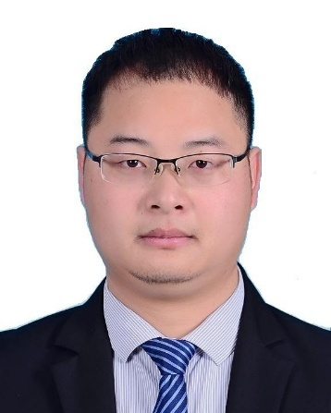
阳诚砖 副教授、硕导、智科系主任
现任浙江师范大学计算机学院副教授，智科系主任，主要研究方向为计算机视觉、模式识别与人工智能。主持国家自然科学基金项目、浙江省青稞项目、浙江省自然科学基金项目、中国博士后科学基金面上项目、金华市科技局重点项目以及浙江省教育厅项目各1项，并且作为主要成员参与了国家自然科学基金面上项目、浙江省自然科学基金项目以及上海市发展科学基金项目。在人工智能与模式识别领域著名的国际期刊和会议上发表学术论文30多篇，包括IEEE TVCG、IJCV、IEEE TIP、IEEE TMM、PR、CVIU、AAAI、SIGGRAPH Asia、ECAI等。在教学方面，承担《人工智能导论》、《算法设计与分析》、《数字图像处理与计算机视觉》等课程，年均授课超 200 学时，创新采用项目驱动教学法，获得了学生的一致好评。 在线开放课程建设上，目前参与建设了一门《模式识别与机器学习》智慧树线上课程，现该课程已经录制完毕，完成上线运行。此外，指导学生获得了中国第十一届中国大学生服务外包创新创业大赛三等奖。

- 教学团队

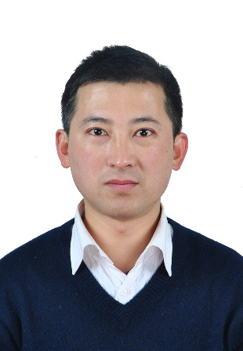
王晖 教授、博导、计算机系主任 《物联网技术及应用》课程负责人
现任浙江师范大学计算机学院教授，计算机系主任，计算机科学与技术一级学科硕士学位点、博士学位点以及博士后科研流动站负责人，主要研究方向为物联网、边缘计算、压缩感知、人工智能与边缘智能等。主持国家自然科学基金项目面上项目、浙江省自然科学基金联合基金重大项目、浙江省自然科学基金项目面上项目等，并且作为主要成员参与了国家自然科学基金面上项目、浙江省自然科学基金项目等。在通信与信息系统、物联网、人工智能等领域权威国际期刊和会议上发表学术论文50多篇，包括IEEE TWC、IEEE JSAC、IEEE IOTJ、ESWA、GLOBECOM、ICC等。在教学方面，承担《C语言程序设计》、《物联网原理与应用》、《移动通信》等课程，年均授课超 300 学时，教学业绩考核连续六年为A；主持校际教改项目1项，省级教改项目1项。作为第一指导教师，指导学生参与A++级学科竞赛，获得中国国际大学生创新大赛国家银奖1次，浙江省互联网+竞赛金奖1次，银奖2次，浙江省挑战杯竞赛一等奖1次，浙江省创青春竞赛银奖1次。获得校级优秀班主任称号4次。获得浙师大三育人先进个人1次。
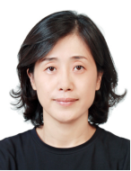
陈丽娜 博士、教授、硕士生导师 《通信原理》课程负责人
浙江师范大学计算机学院专任教师。国家级一流课程负责人，省一流课程负责人，省一流建设专业负责人，金华市321工程人才，浙江师范大学优秀中青年骨干教师。华东师范大学博士，清华大学博士后。中国计算机学会高级会员，CCF数据库专委会、物联网专委会和信息系统专委会执行委员，金华市信息化促进会专家，金华市女科技工作者协会副秘书长。主持国家自然科学基金2项，主持省部级课题2项。主要参与人参与科技部重点研发项目1项、国家自然科学基金2项、重点联合基金1项。主要研究方向为医疗、教育大数据处理与分析、智能物联网等。发表学术论文50余篇，授权发明专利6件。教学方面，承担本科生《通信原理》、《智能感知技术》，研究生《学术论文写作及规范教育》课程，年均授课超 400 学时，教学考核连年为A。 现主持国家级一流课程《通信原理》混合式教学，线上运行多期，建设效果良好。此外，指导学生获得了第十九届“挑战杯”全国大学生课外科技作品竞赛“揭榜挂帅”专项赛特等奖。

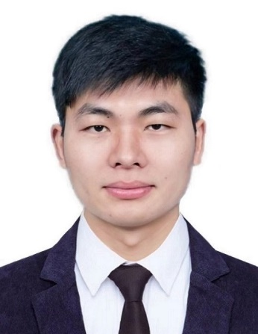
张大伟 副教授、硕导《模式识别与机器学习》课程负责人
现任浙江师范大学计算机学院副教授，计算机系副主任，主要研究方向为计算机视觉与模式识别、多模态智能。主持国家自然科学基金项目、浙江省自然科学基金项目各1项，并且作为主要成员参与了国家自然科学基金面上项目、浙江省自然科学基金重大项目。在人工智能与多媒体领域著名的国际期刊和会议上发表学术论文20多篇，包括ICML、AAAI、ACM MM、IEEE TMM、IEEE TCSVT、PR、IEEE TIM等。担任IEEE Sensors Journal、Scientific Reports等SCI期刊编委、《自动化与信息工程》青年编委。在教学方面，承担《人工智能基础》、《模式识别与机器学习》、《数字图像处理与计算机视觉》等专业课程；并参与建设了《模式识别与机器学习》、《人工智能导论》在线课程资源，目前已上线运行。此外，指导学生立项浙江省科技创新活动计划暨新苗人才计划项目1项；指导学生获得第七届全球校园人工智能算法精英大赛·算法巅峰赛国赛一等奖。
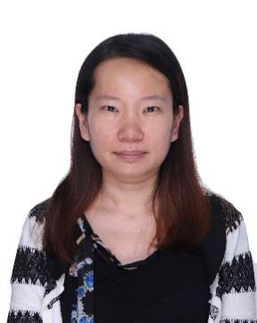
马杨珲 研究生、讲师 《人工智能编程基础》 课程负责人
主要从事的研究方向为计算机应用、人工智能。主持参与省级教研项多项，主讲《Python程序设计》、《C语言程序设计》、《计算机应用》、《Python基础》课程，其中《Python基础》课程获得校级精品课程，主编、参编在电子工业出版社等出版教材4本。指导学生获得国家级、省级程序设计竞各类奖项10余项。

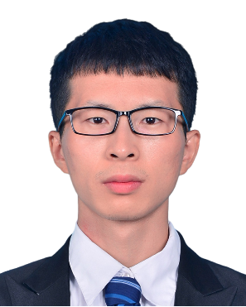
蒋邦鑫 博士、校聘教授、硕导《无人机飞行控制系统》课程负责人
现任浙江师范大学计算机科学与技术学院“双龙学者”特聘教授，主要研究方向为控制科学、无人系统与人工智能。读博期间获东南大学博士研究生国家奖学金、学业一等奖学金，其博士论文被评为2023年江苏省优秀博士学位论文。在2025年至2026年期间获国家留学基金委资助，于米兰理工大学（QS世界大学排名 TOP 100）访学一年。主持国家自然科学基金项目、浙江省自然科学基金项目各1项，并且作为主要成员参与了国家自然科学基金面上项目。在人工智能与控制科学领域的国际期刊和会议上发表学术论文30多篇，包括IEEE TAC、SIAM. J、IEEE TNNLS、IEEE TCAS-I、IEEE TASE等高水平期刊。在教学方面，承担《控制理论与方法》、《最优化理论与方法》和《混杂系统理论》等课程。

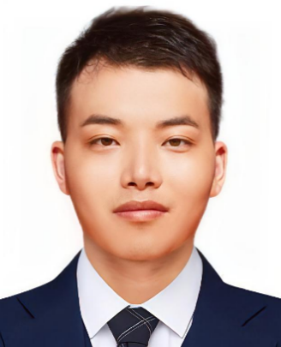
何雪东 博士、校聘副教授《计算机视觉前沿》课程负责人
现任浙江师范大学计算机学院校聘副教授，中山大学工学博士，主要研究方向为视频图像处理与多模态融合。在ACM MM, KBS, ESWA, EAAI, INS等国内外高水平期刊与会议上发表论文共20篇，以第一作者/通讯作者发表论文11篇，其中CCF-A/中科院一区6篇；授权发明专利5项，其中3项第一发明人；主持浙江省自然科学基金青年项目一项，金华市科技局项目一项，参与国自然面上项目两项。曾获中山大学博士研究生国家奖学金，浙江师范大学第三届“成泰共好”奖教金。曾指导学生获得全球校园人工智能算法精英大赛与睿抗机器人开发者大赛（RAICOM）国家级一、二等奖。

潘志超 讲师、硕导《无人机飞行控制系统》课程负责人
现任浙江师范大学计算机学院讲师、智能科学系副主任，主持国家自然科学基金青年项目一项。近年来在 Automatica、IEEE-TASE、IEEE-TIM等国际权威期刊与会议发表论文十余篇。研究方向包括非线性动态系统建模与状态估计、无人系统路径规划、脑神经动力学。在教学方面，承担《最优化理论与方法》、《计算机组织与结构》，并参与共建《模式识别与机器学习》、《人工智能导论》等课程。

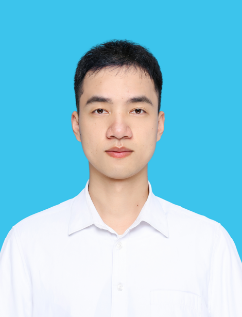
叶森茂 博士、讲师《人工智能编程基础》课程负责人
现任浙江师范大学计算机学院讲师，主要研究方向为生成模型、多模态交互与无监督学习。2016年-2019就读于西北工业大学，2020-2025年就读于华南理工大学。在人工智能与模式识别领域著名的国际期刊上发表学术论文6篇，包括IEEE TIP、IEEE TMM、Neural Networks等。在教学方面，承担《数字图像处理》、《物联网原理与应用》、《人工智能实训》等课程。

- 修读证书：
通过本课程模块的学习，并完成全部课程考核，成绩合格的学生，将获得浙江师范大学颁发的《低空智能感知》微专业修读合格证书。
每门课程考核通过可获得智慧树网的电子合格证书。

- 开课单位介绍：
浙江师范大学计算机科学与技术学院（人工智能学院）前身为创建于1984年的计算机中心，经过多轮院系机构设置改革，2022年12月正式成立计算机科学与技术学院（人工智能学院）。学院师资力量雄厚，治学严谨，拥有一批国内外著名的专家学者。现有教职工110余人，其中专任教师和专职研究人员70余人，正高级职称20余人、副高级职称20余人；具有博士学位教师 50 余人；博士生导师 17 人，硕士生导师 44 人，含国家顶尖及领军人才 8 人、浙江省特级专家等省部级人才 6 人。学院坚持立德树人根本任务，不断深化人才培养模式和教育教学改革，努力培养德智体全面发展的计算机各学科师资和高层次科学研究人才。
学院办学层次高，形成了以计算机科学为基础的、国际化程度较高的交叉融合学科体系和完整的本-硕-博人才培养体系。学院下设计算机系、软件工程系和智能科学系等3个系。学院拥有计算机科学与技术博士后科研流动站，计算机科学与技术一级学科博士点，电子信息（软件工程、人工智能、大数据技术与工程领域）专业学位硕士点，以及计算机科学与技术、软件工程、智能科学与技术等3个本科专业。
学院综合实力强，学科与专业建设平台层次高。拥有1个省重中之重学科（计算机科学与技术），2个浙江省一流学科（A类）（计算机科学与技术、软件工程），2个国家级一流本科专业（计算机科学与技术、软件工程）。拥有1个省重点专业（计算机科学与技术）、1个省国际化专业（软件工程），软件工程专业通过了国际工程教育认证。拥有1个省级重点建设实验教学示范中心（计算机科学实验教学中心），2个省国际科技合作载体(浙江-韩国计算智能联合实验室、新型物联网与智能云网融合技术国合基地)，1个浙江省经信厅重点实验室（浙师大-华数信创应用实验室），2个浙江省高校创新团队（智能信息处理、人工智能与智能制造交叉融合），1个金华市重点实验室。2022年5月，计算机学科进入全球ESI前1%。学院办学条件完备，现有实验用房使用面积3700多平方米，各类教学科研仪器设备总值5300余万元。
学院学术成果丰硕，形成了良好的学术研究和教学研究氛围。近年来，学院教师以第一完成人获得国家科学技术进步二等奖1项、教育部自然科学一等奖1项、教育部科技进步（推广类）二等奖1项、浙江省自然科学一等奖1项、浙江省科技进步一等奖3项、浙江省教学成果特等奖1项、浙江省教学成果一等奖2项，其它各类国家及省部级科技奖10余项。学院教师主持国家级及省部级科研项目百余项，包括973、863、国家基金重点等10余项，在TPAMI、TON、TC、TIFS、TDSC、TPDS、TAC、TKDE、ICML、AAAI、CVPR等高水平学术期刊与顶级会议上发表论文400余篇。

- 微专业联系人
阳老师 15221198753

